Dusty Wet 550 Rider BA
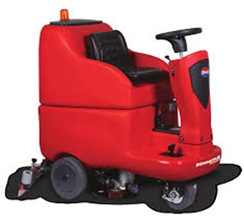
Productkenmerken
- Schrob-/zuigmachine voorzien van comfortabel stoel en eenvoudige bediening
- Uitgevoerd met noodstop, handrem en claxon
- Regelbare borsteldruk en rijsnelheid
- Waterhoeveelheid aangepast aan de rijsnelheid
- Speciaal ontworpen zuigmond voor maximaal water opzuigen
- Batterijindicator en groot batterijcompartiment
- Reinigen op een eenvoudige en efficiënte manier van grotere oppervlakten
- De Dusty Wet 550 BA Rider bezit alle voordelen en wendbaarheid van een loop schrob-zuigautomaat
- De zuigrubbers kunnen vierzijdig gebruikt worden
Technische gegevens
- Capaciteit 3.200 m3/uur
- Werktijd 100% batterijen 3 - 4 uur
- Werkbreedte 1x schrobborstel 550 mm
- Zuigmondbreedte 775 mm
- Zuigmotor 750 w
- Borstelmotor 500 w
- Elektrisch vermogen 48V 4 x 100Ah semi tractiebatterijen
- Schoonwatertank inhoud 110 liter
- Vuilwatertank inhoud 115 liter
- Afmetingen (LxBxH) 1186 x 580 x 1220 mm
- Gewicht 130 kg
Geleverd met: schrobborstel en zuigmond, 550 BA wordt geleverd met 4 accus en elektronische lader
Extra toebehoren: padhouder art.nr. 121AC173, 10 liter Scrubber 1
